TwinCAT HMI 使用Radio Button实现多语言切换
作者：汪继彬
职务：技术支持部 技术支持工程师
日期：2022-04-13
摘 要：
Radio Button控件为用户提供由两个或多个互斥选项组成的选项集。本案例通过使用TwinCAT HMI中的Radio Button控件，实现了多语言切换的功能。
附 件：
序 号 | 文件名 | 备注

历史版本：

免责声明：
我们已对本文档描述的内容做测试。但是差错在所难免，无法保证绝对正确并完全满足您的使用需求。本文档的内容可能随时更新，如有改动，恕不事先通知，也欢迎您提出改进建议。

参考信息：

目 录

1. 软硬件版本 3
1.1. 倍福Beckhoff 3
1.1.1. 控制器硬件 3
1.1.2. 控制软件 3
2. 操作步骤 3
2.1. 创建TwinCAT HMI项目 3
2.2. 添加Radio Button控件 3
2.3. 添加中文语言 4
2.4. 多语言切换 7
2.5. 运行效果 9
3. 常见问题 11

软硬件版本

倍福Beckhoff

控制器硬件
调试电脑本地测试

控制软件
TwinCAT 3.1 Build 4024.22版本
TE2000 1.12.754.4版本

操作步骤

创建TwinCAT HMI项目
创建一个新项目，如下图所示：
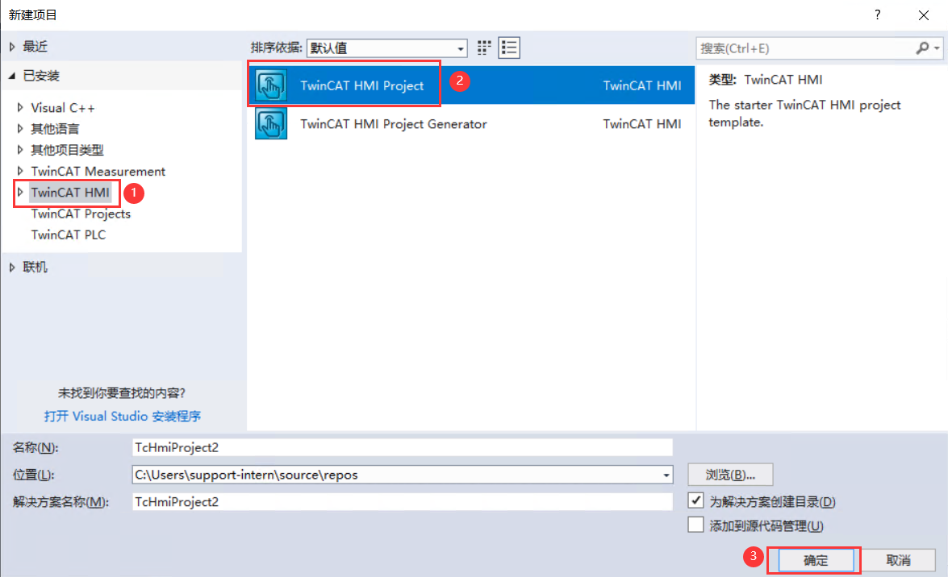

添加Radio Button控件
在界面左侧的资源管理器中双击“Desktop.view”，再到右侧的工具箱中，找到“Radio Buton”控件，鼠标选中该控件，将控件拖动至“Desktop.view”中，这里使用到了三个“Radio Button”控件，之后的两个复制粘贴即可。
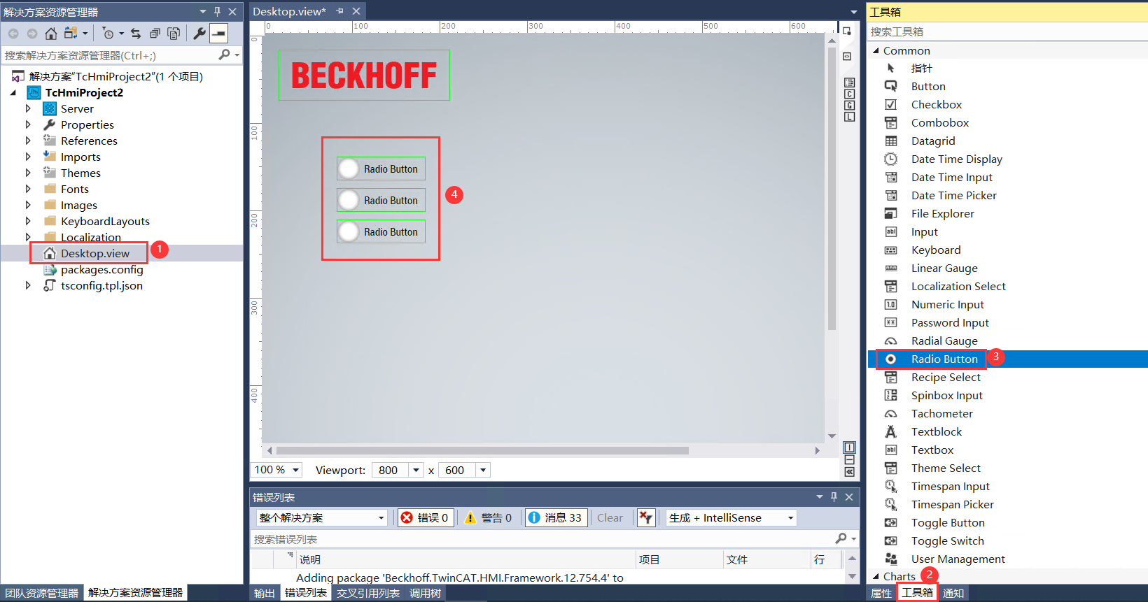

添加中文语言
- 在资源管理器中鼠标右击“Localization”，点击添加，再次点击新建项。
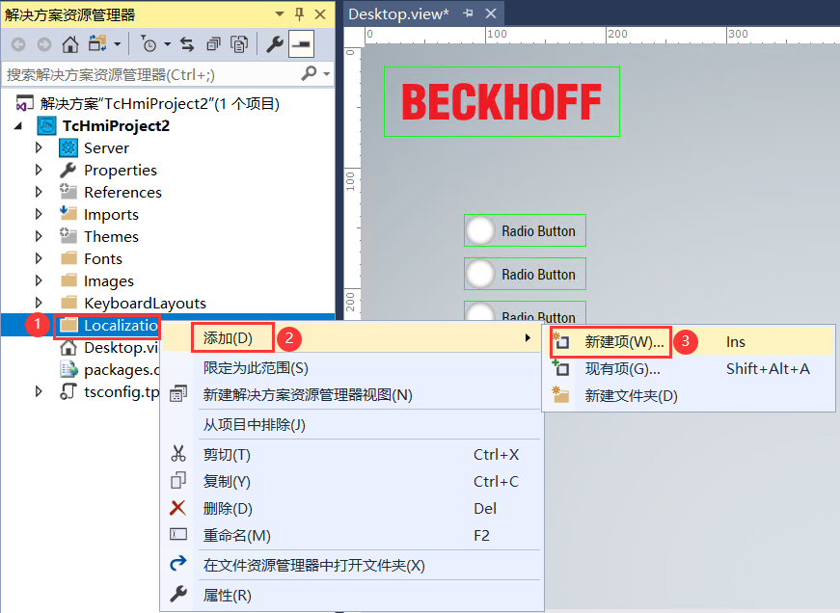
- 选择“Localization”，在下方的名称中可以输入“zh-CN.localization”，之后点击添加。
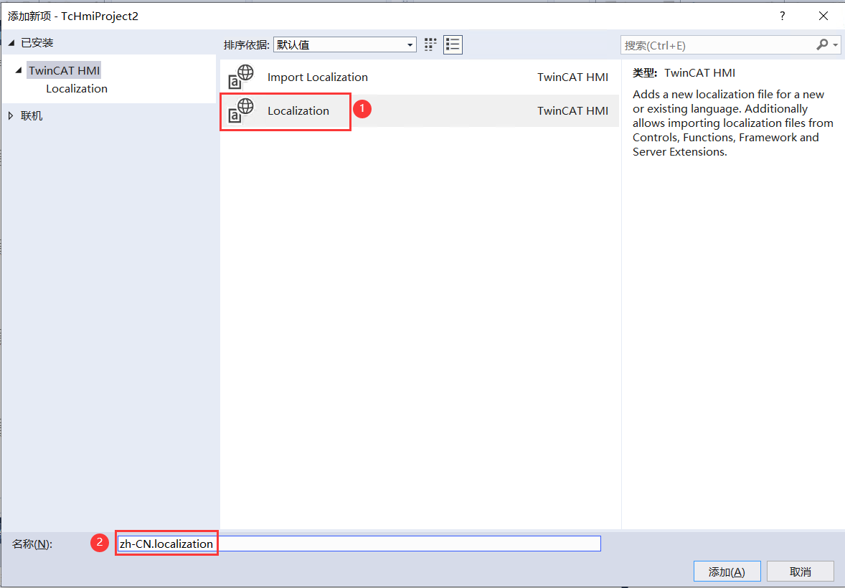
- 在弹出的窗口中选择语言（如下图所示），选择好之后，点击OK。
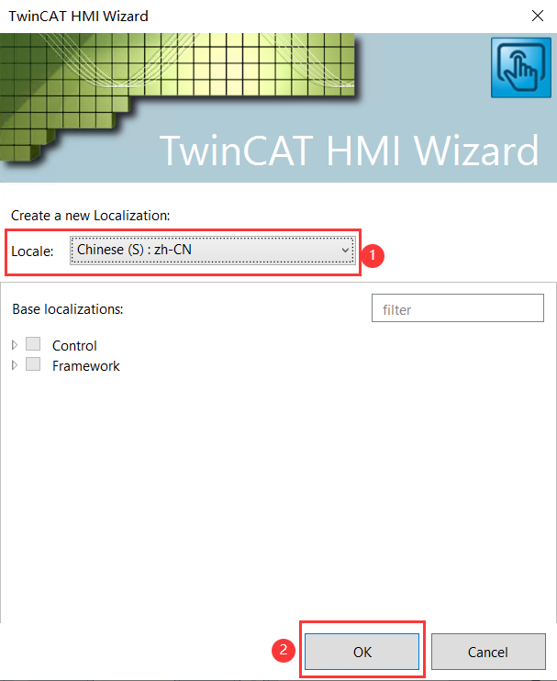
- 回到“Desktop.view”界面，点击界面右侧“C”小方框（如下图所示），打开 TwinCAT HMI Configuration。
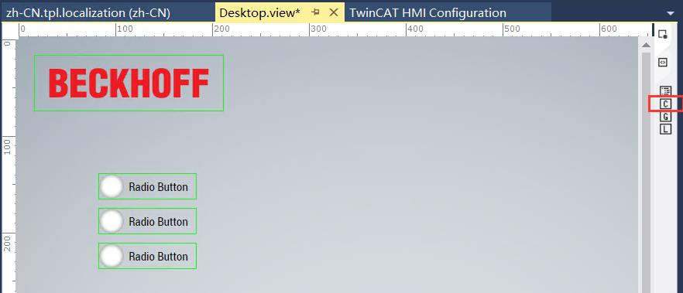
- 在Localizations中手动修改 Text1与Text2 的中文对照。
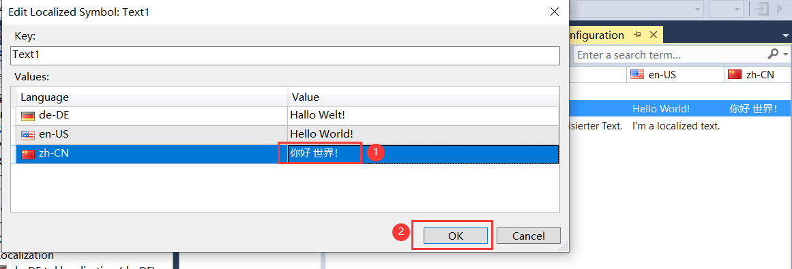
- 再为“Radio Button”分别创建对应的文本，如下图所示：
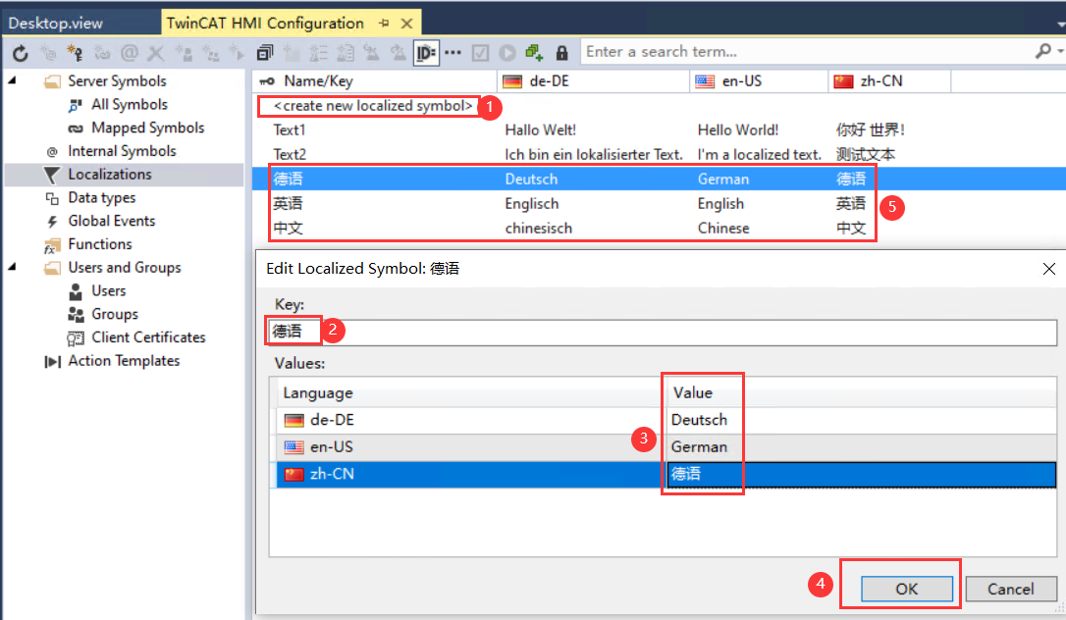

多语言切换
- 在“Desktop.view”界面中，依次选择这三个控件，在右侧的属性窗口中，将文本的内容与之前创建的语言文本进行链接，具体操作步骤如下图所示。
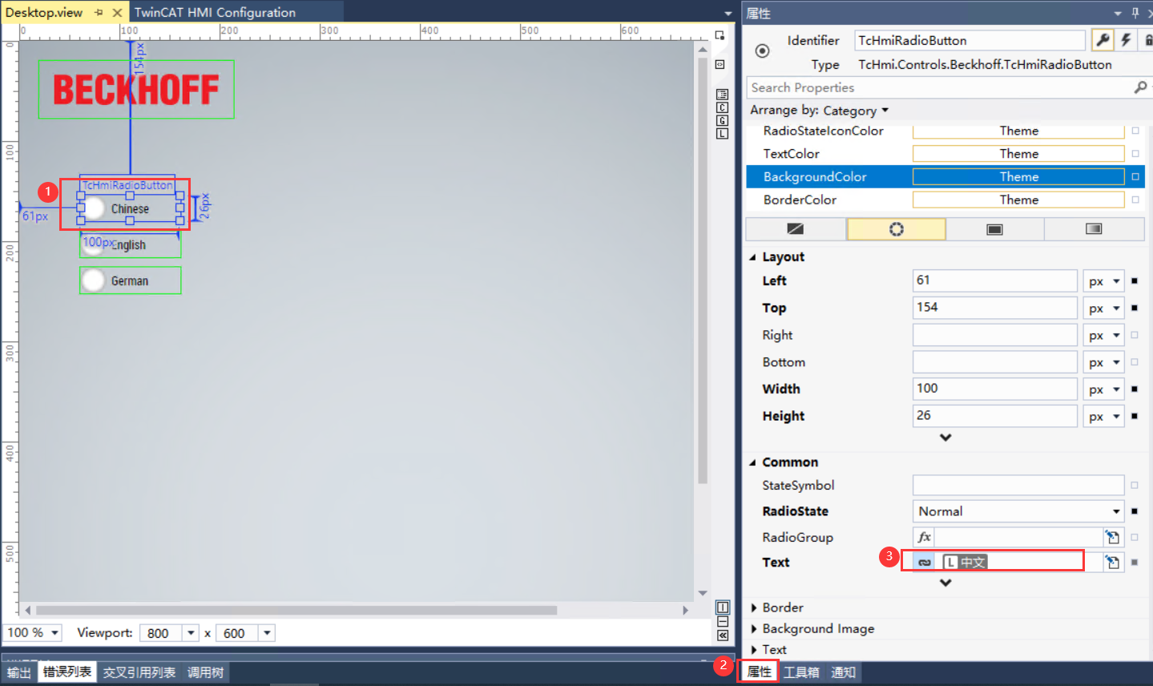
- 在工具箱中找到“Textblock”，鼠标选中该控件，将其拖入“Desktop.view”界面中。
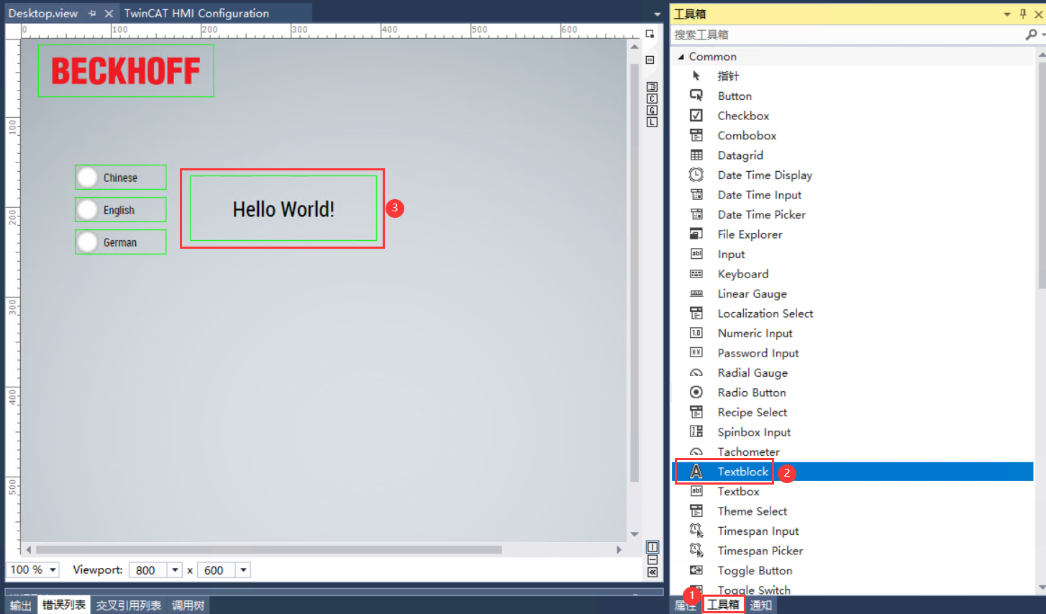
- 选择文本框，将文本的内容与Text1进行链接。
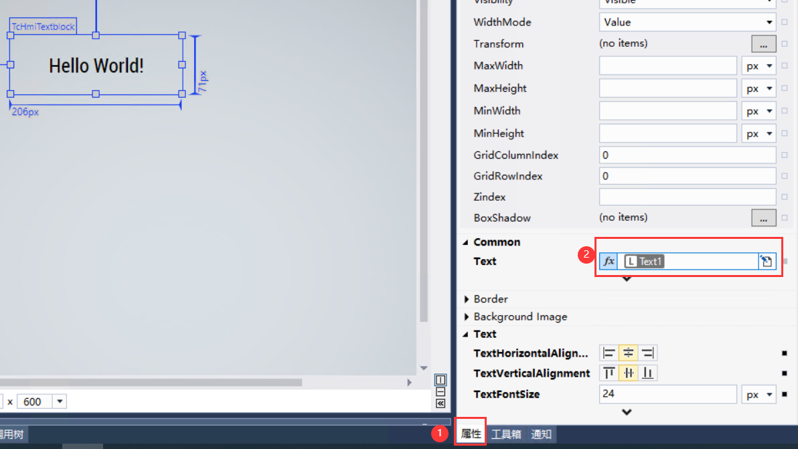
- 分别对三个“Radio Button”控件设置事件操作。首先选中控件，在属性中找到“Control”，点击“.onRadioStateChan…”右侧笔形状的图标，进行设置（如下图所示）。需要注意每个控件都需要根据其语言名称进行链接。该操作可以实现按下按钮后完成语言的切换。
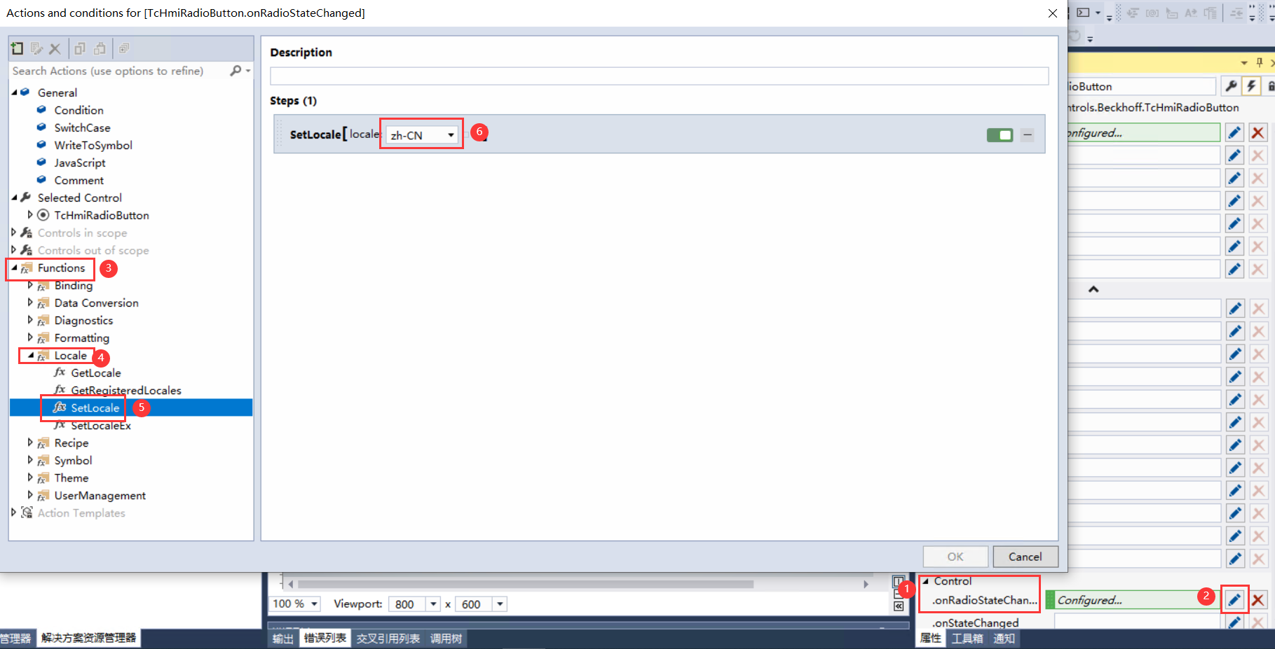
- 再次对这三个“Radio Button”控件设置新事件，该事件目的是设置“Radio Button”无法进行复选，即按下其中一个按钮，另两个按钮会取消选中的状态。具体操作步骤如下图所示。
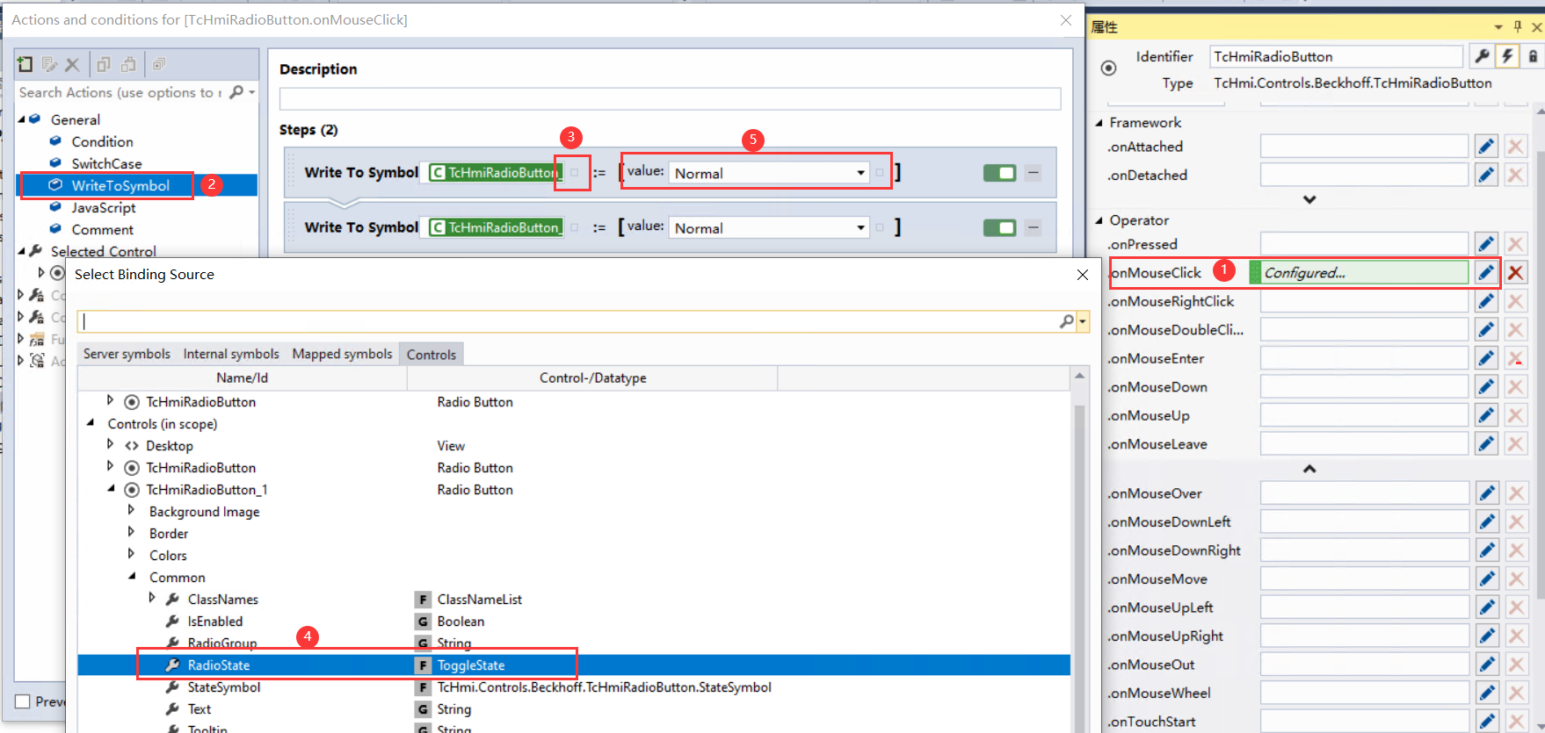

运行效果
- 点击“Desktop.view”右侧“L”小方框（如下图所示）。
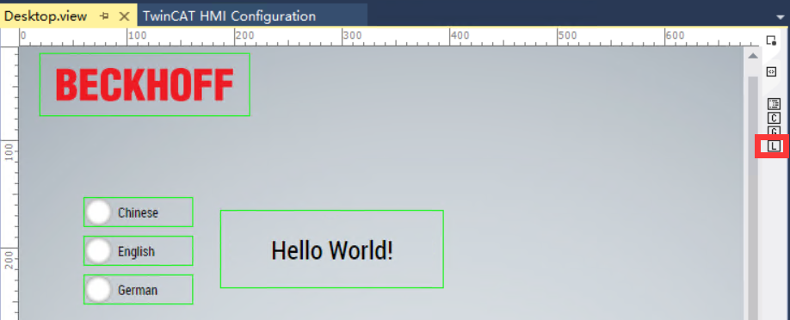
- 此时会弹出一个窗口，这个窗口可以对HMI的界面进行预览。点击中文，“Radio Button”和右侧文本框的文字会切换成中文，点击其他语言的效果也是一致的。
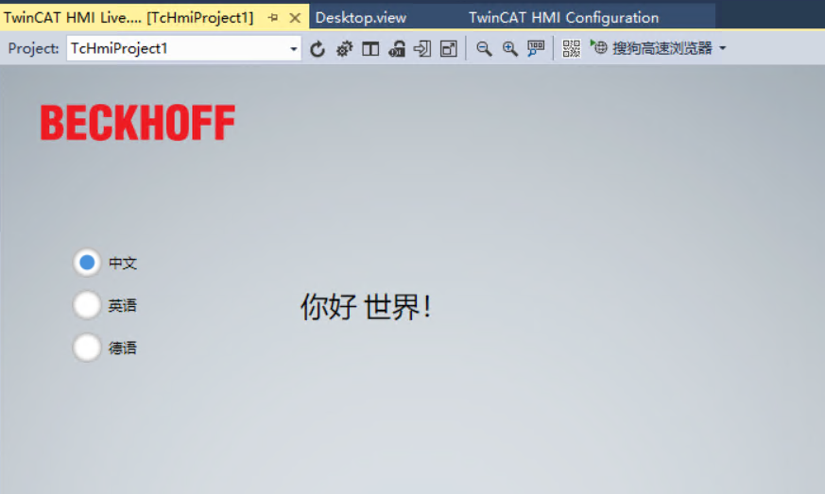
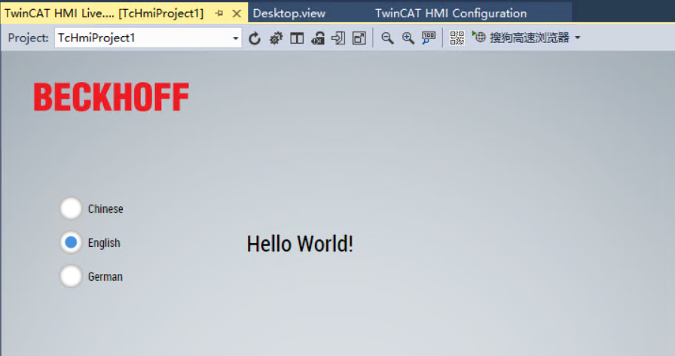
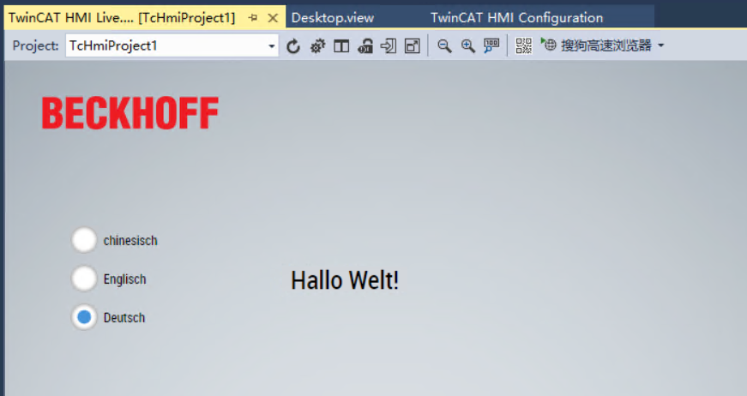

常见问题
- 如果使用的TE2000版本不一致，打开例程时会出现报错。
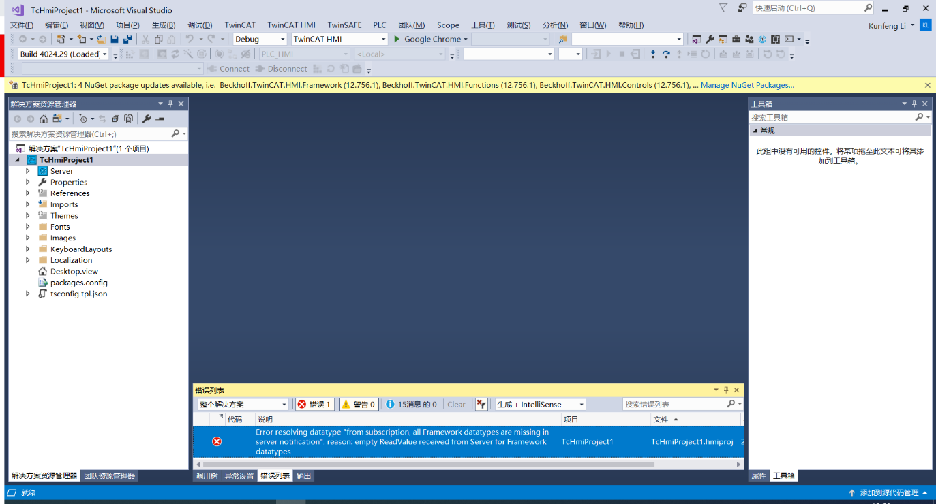
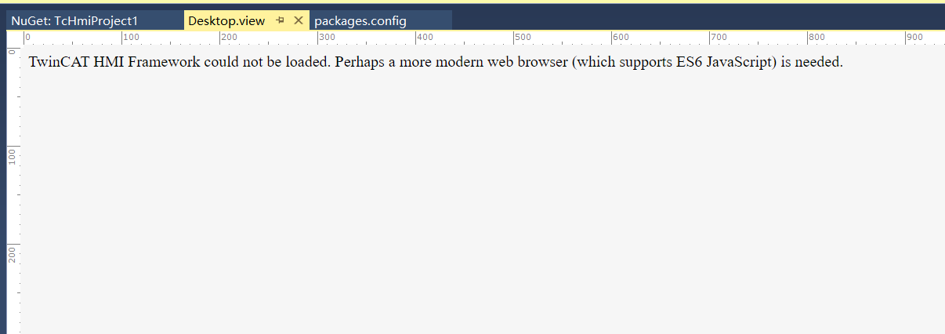
解决措施：在界面左侧资源管理器中找到References，鼠标右击，选择Manage NuGet Packages。
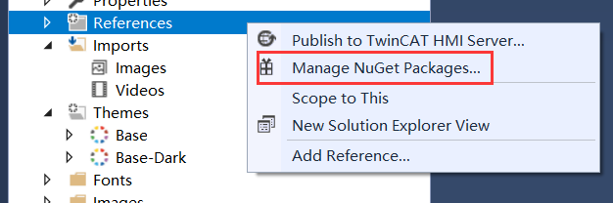
在新出现的界面中，选择更新，选择所有的包，最后点击更新。
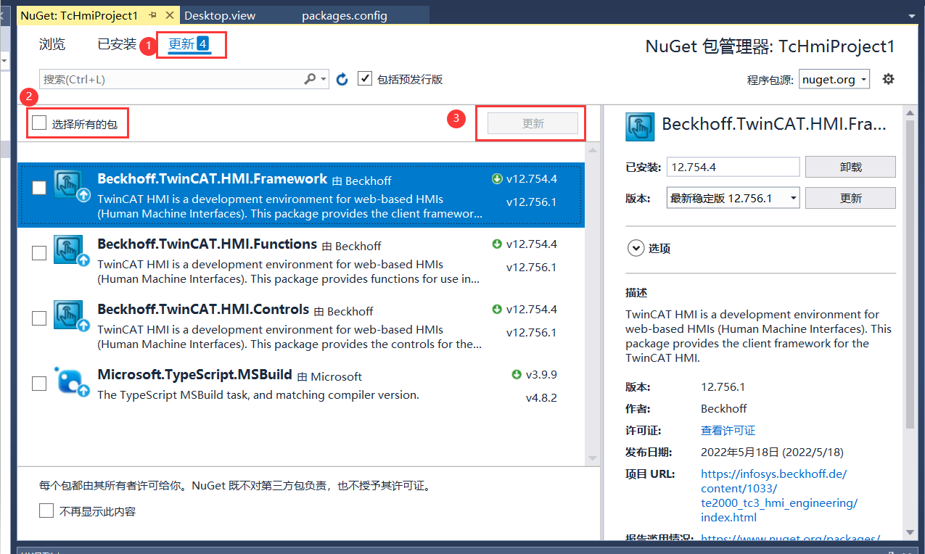
更新完毕后，关闭当前的项目，之后重新打开就能正常使用了。

上海（ 中国区总部）
中国上海市静安区汶水路 299 弄 9号（市北智汇园）
电话: 021-66312666

北京分公司
北京市西城区新街口北大街 3 号新街高和大厦 407 室
电话: 010-82200036 邮箱: beijing@beckhoff.com.cn

广州分公司
广州市天河区珠江新城珠江东路32号利通广场1303室
电话: 020-38010300/1/2 邮箱: guangzhou@beckhoff.com.cn

成都分公司
成都市锦江区东御街18号 百扬大厦2305 室
电话: 028-86202581 邮箱: chengdu@beckhoff.com.cn

请用微信扫描二维码  通过公众号与技术支持交流 | 倍福官方网站：  https://www.beckhoff.com.cn  在线帮助系统：  https://infosys.beckhoff.com/index_en.htm
倍福虚拟学院：
https://tr.beckhoff.com.cn/

招贤纳士：job@beckhoff.com.cn
技术支持：support@beckhoff.com.cn
产品维修：service@beckhoff.com.cn
方案咨询：sales@beckhoff.com.cn

